Приложение 3

Свойства функции у = log_{a}х, a > 1  1)D(f)=(0;+∞)  2) не является ни четной, ни нечетной;  3) непрерывна;  4) не ограничена сверху, не ограничена снизу;  5) не имеет ни наибольшего, ни наименьшего значений;  6) возрастает на (0;+∞);  7) имеет вертикальную асимптоту х=0;  8) симметрична графику функции у=а^{х} ( a > 1) относительно у=х  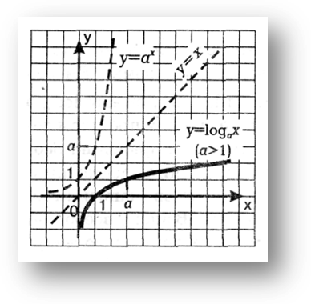 | Свойства функции у = log_{a}х, 0<a<1  1)D(f)=(0;+∞)  2) не является ни четной, ни нечетной;  3) непрерывна;  4) не ограничена сверху, не ограничена снизу;  5) не имеет ни наибольшего, ни наименьшего значений;  6) убывает на (0;+∞);  7) имеет вертикальную асимптоту х=0;  8) симметрична графику функции у=а^{х} (0< a<1) относительно у=х  